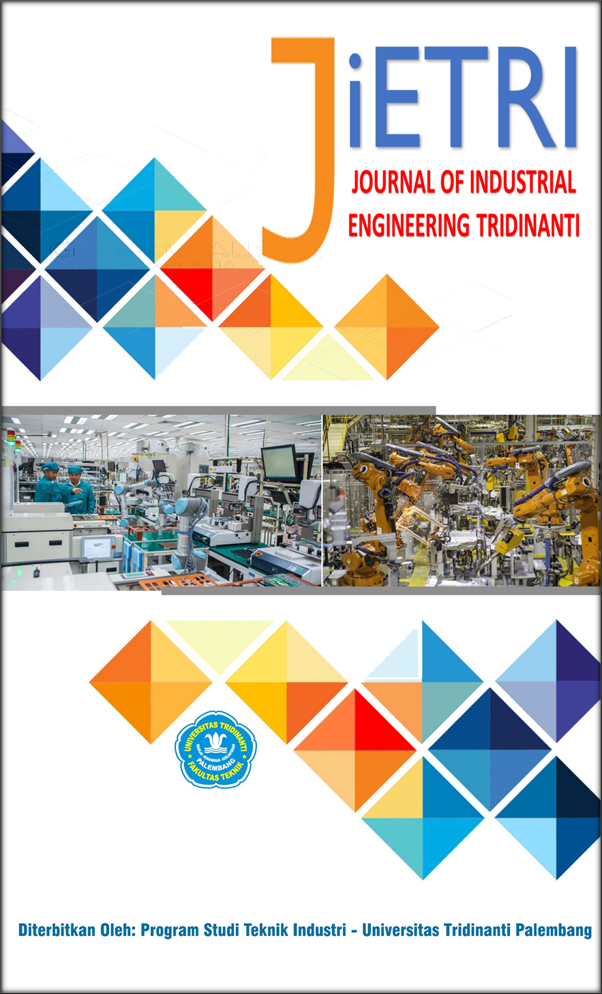

JOURNAL OF INDUSTRIAL ENGINEERING TRIDINANTI

e-ISSN: 2988-2303

http://jietri.univ-tridinanti.ac.id

Pendekatan OEE dan Fuzzy FMEA untuk Evaluasi Kinerja dan Analisis Risiko Membrane Permeat Incinerator (Studi Kasus: PT XYZ)

OEE and Fuzzy FMEA Approach for Performance Evaluation and Risk Analysis of Membrane Permeate Incinerator (Case Study: PT XYZ)
Anita Sari Al Khoirina^{*1}, Ardana Putri Farahdiansari²
^{1,2}Program Studi Teknik Industri, Fakultas Sains dan Teknik, Universitas Bojonegoro
ARTICLE INFO |  | ABSTRAK
Article history:  Diterima xx-xx-xx  Diperbaiki xx-xx-xx  Disetujui xx-xx-xx |  | Membrane Permeate Incinerator (MPI) merupakan unit penting dalam pemrosesan gas yang berfungsi memastikan emisi buang memenuhi standar lingkungan. Gangguan operasi pada unit ini dapat menyebabkan downtime dan menurunkan efisiensi produksi. Penelitian ini bertujuan mengevaluasi kinerja MPI serta mengidentifikasi potensi kegagalan yang memengaruhi keandalannya. Metode Overall Equipment Effectiveness (OEE) digunakan untuk menilai kinerja melalui indikator availability, performance rate, dan performance, sedangkan analisis risiko dilakukan menggunakan Fuzzy Failure Mode and Effect Analysis (Fuzzy FMEA) untuk meminimalkan subjektivitas penilaian dan menentukan prioritas kegagalan. Data dikumpulkan melalui observasi lapangan, wawancara, dan dokumentasi downtime. Hasil penelitian menunjukkan bahwa nilai OEE berada di bawah standar kelas dunia karena rendahnya availability dan performance rate. Analisis Fuzzy FMEA mengidentifikasi kegagalan kritis pada sistem pembakaran dan insulasi termal yang berdampak pada penurunan keandalan. Temuan ini menegaskan perlunya peningkatan pemeliharaan preventif dan penguatan sistem monitoring untuk mendukung efektivitas dan keberlanjutan operasi MPI.
Kata Kunci:
Fuzzy failure mode and effect analysis; Membrane permeate incinerator; Overall equipment effectiveness; Evaluasi kinerja; Analisis Risiko
 |  | ABSTRACT
Keywords:  Fuzzy failure mode and effect analysis; Membrane permeate incinerators; Overall equipment effectiveness; Performance evaluation; Risk analysis |  | The Membrane Permeate Incinerator (MPI) is a critical unit in gas processing that ensures exhaust emissions meet environmental standards. Operational disruptions in this unit can cause downtime and reduce production efficiency. This study aims to evaluate the performance of the MPI and identify potential failures that affect its reliability. The Overall Equipment Effectiveness (OEE) method is used to assess performance through availability, performance rate, and performance indicators, while risk analysis is conducted using Fuzzy Failure Mode and Effect Analysis (Fuzzy FMEA) to minimize assessment subjectivity and determine failure priorities. Data were collected through field observations, interviews, and downtime documentation. The results show that the OEE value is below world-class standards due to low availability and performance rates. The Fuzzy FMEA analysis identified critical failures in the combustion system and thermal insulation that impact reliability degradation. These findings emphasize the need for increased preventive maintenance and strengthened monitoring systems to support the effectiveness and sustainability of MPI operations.

Pendahuluan
Industri minyak dan gas menuntut tingkat keandalan dan efisiensi peralatan yang tinggi untuk menjaga kontinuitas produksi, memastikan kepatuhan lingkungan, dan menjamin keselamatan operasional[1]. Salah satu unit penting dalam pemrosesan gas alam adalah Membrane Permeate Incinerator (MPI), yang berfungsi sebagai tahap akhir pengolahan aliran gas permeat dari sistem pemisahan membran[2]. Unit ini melakukan pembakaran termal terhadap sisa gas hidrokarbon yang tidak memenuhi spesifikasi gas jual sehingga mencegah pelepasannya secara langsung ke atmosfer[3]. Selain peran lingkungannya, MPI juga berkontribusi dalam menjaga stabilitas proses hulu, melindungi peralatan kompresi, serta mendukung upaya minimisasi flare sesuai praktik operasi berkelanjutan.
Meskipun memiliki fungsi yang vital, MPI kerap mengalami gangguan operasi seperti unplanned downtime, penurunan efisiensi pembakaran, dan degradasi komponen secara prematur. Gangguan ini berdampak pada ketidakstabilan produksi, peningkatan risiko keselamatan, serta potensi ketidakpatuhan terhadap regulasi lingkungan[4]. Di fasilitas pengolahan gas, kegagalan berulang pada MPI dikaitkan dengan tingginya biaya pemeliharaan, peningkatan emisi buang, dan penurunan efisiensi operasional yang dapat menyebabkan kerugian finansial signifikan[5]. Kondisi ini menunjukkan pentingnya dilakukan evaluasi kinerja dan analisis risiko secara sistematis untuk memastikan keandalan MPI tetap terjaga.
Berbagai studi sebelumnya telah menggunakan metode Overall Equipment Effectiveness (OEE) untuk menilai kinerja peralatan berdasarkan indikator availability, performance rate, dan performance rate[6]. OEE memberikan gambaran kuantitatif mengenai efektivitas pemanfaatan peralatan, namun belum mampu mengungkap penyebab utama hilangnya kinerja maupun tingkat risiko dari setiap mode kegagalan[7]. Pada sistem dengan perilaku kegagalan yang kompleks seperti MPI, penggunaan OEE secara tunggal dinilai belum cukup untuk menghasilkan strategi perbaikan yang komprehensif[8].
Di sisi lain, metode Failure Mode and Effects Analysis (FMEA) banyak digunakan untuk mengidentifikasi mode kegagalan, menilai tingkat keparahan, frekuensi kejadian, serta kemampuan deteksi, sehingga menghasilkan prioritas risiko[9]. Namun, FMEA tradisional memiliki keterbatasan dalam hal subjektivitas penilaian dan kesulitan dalam menangani ketidakpastian[10]. Integrasi logika fuzzy ke dalam FMEA, atau yang dikenal dengan Fuzzy FMEA, memberikan solusi yang lebih kuat dengan memanfaatkan variabel linguistik dan bilangan fuzzy untuk menghasilkan penilaian risiko yang lebih objektif dan akurat[11].
Berdasarkan keterbatasan OEE dan FMEA konvensional, penelitian ini mengintegrasikan metode OEE dan Fuzzy FMEA untuk menyusun kerangka evaluasi yang komprehensif dalam menilai efektivitas kinerja dan potensi risiko kegagalan pada Membrane Permeate Incinerator di PT XYZ. Berbeda dengan penelitian sebelumnya yang hanya berfokus pada pengukuran kinerja atau pemeringkatan risiko, studi ini menghubungkan hasil analisis OEE dengan temuan risiko berbasis fuzzy sehingga menghasilkan diagnosis keandalan MPI yang lebih menyeluruh. Nilai kebaruan penelitian ini terletak pada pendekatan terpadu antara analisis performa kuantitatif dan pemetaan risiko berbasis ketidakpastian, yang menghasilkan dasar perbaikan yang lebih terarah dan relevan.
Sejalan dengan itu, tujuan utama penelitian ini adalah mengidentifikasi penyebab utama kehilangan kinerja, menganalisis mode kegagalan dominan, serta merumuskan strategi perbaikan praktis untuk meningkatkan efektivitas operasi, keandalan, dan keberlanjutan jangka panjang Membrane Permeate Incinerator dalam operasi pemrosesan gas. Penelitian ini diharapkan memberikan manfaat berupa rekomendasi peningkatan pemeliharaan preventif, penguatan sistem pemantauan, serta dasar pengambilan keputusan yang lebih tepat bagi pengelolaan keandalan peralatan kritis di industri migas.

Metode Penelitian
Metode penelitian ini menggunakan pendekatan kuantitatif untuk mengevaluasi kinerja Membrane Permeate Incinerator (MPI) serta menganalisis potensi kegagalan komponen yang memengaruhi efektivitas operasinya.

Objek dan Sampel Penelitian
Objek penelitian ini adalah unit Membrane Permeate Incinerator (MPI) yang mengalami penurunan kinerja. Sampel penelitian berupa jenis kerusakan komponen yang berdampak pada performa unit. Penilaian risiko diperoleh dari tiga responden yang memiliki pengalaman lebih dari lima tahun dan memahami operasional MPI, terdiri dari:
- Dua teknisi pemeliharaan yang menangani inspeksi dan perbaikan komponen.
- Satu operator proses yang memantau parameter dan alarm melalui sistem kontrol.

Metode Pengumpulan Data
Pengumpulan data dilakukan melalui tiga teknik utama:
- Observasi langsung dilakukan pada sistem MPI untuk menilai kondisi fisik, perilaku pembakaran, siklus operasi, dan kejadian waktu henti. Observasi ini penting untuk mengidentifikasi gejala kegagalan yang terlihat dan memvalidasi abnormalitas operasional.
- Wawancara semi-terstruktur dilakukan dengan operator dan teknisi untuk mendapatkan wawasan kualitatif mengenai riwayat kegagalan, aktivitas pemeliharaan rutin, dan penilaian ahli mengenai tingkat keparahan, kejadian, dan kemampuan deteksi kegagalan. Kombinasi perspektif manajerial dan operasional meningkatkan akurasi penilaian risiko.
- Tinjauan dokumen pemeliharaan, laporan waktu henti, dan catatan operasional historis diperiksa untuk melacak frekuensi kegagalan, tindakan perbaikan, dan tren kinerja peralatan secara keseluruhan. Dokumentasi ini memperkuat validitas data triangulasi.
Semua data yang dikumpulkan termasuk catatan observasi, transkrip wawancara, dan catatan pemeliharaan disusun dan diverifikasi secara sistematis sebelum dianalisis.

Metode Analisis

Overall Equipment Effectiveness (OEE)
Metode OEE digunakan untuk mengukur kinerja peralatan secara kuantitatif[12]. OEE ditentukan dengan mengalikan tiga parameter utama, yaitu availability, performance, dan quality[13]. Rumusnya dituliskan sebagai berikut:
$$OEE=Availability x Performance x Quality$$ | (1)

Setiap komponen dihitung berdasarkan data operasional seperti planned production time, durasi downtime, jumlah proses, dan jumlah produk reject. Hasil analisis OEE digunakan untuk mengidentifikasi sumber kerugian terbesar serta menilai apakah performa MPI telah memenuhi standar industri ideal sebesar 85%[14].

Fuzzy Failure Mode and Effect Analysis
Penerapan FMEA pada sistem kritis bertujuan untuk menentukan prioritas perbaikan atau tindakan mitigasi berdasarkan risiko komponen[15]. Metode Fuzzy FMEA kemudian digunakan untuk mengidentifikasi, mengevaluasi, dan memprioritaskan mode kegagalan yang berpotensi terjadi pada sistem MPI[16]. Pendekatan ini merupakan pengembangan dari FMEA konvensional karena memasukkan logika fuzzy untuk mengatasi ketidakpastian dan subjektivitas[17]. Prosedur pelaksanaannya meliputi beberapa tahapan sebagai berikut:
- Identifikasi mode kegagalan, efek, dan penyebabnya melalui diskusi dengan responden.
- Pemberian skor terhadap tingkat keparahan (severity), peluang kejadian (occurrence), dan kemampuan deteksi (detection) menggunakan variabel linguistik seperti rendah, sedang, dan tinggi.
- Konversi variabel linguistik tersebut ke dalam bentuk triangular fuzzy numbers.
- Penggabungan penilaian responden menggunakan prinsip logika fuzzy untuk memperoleh nilai teragregasi.
- Perhitungan Fuzzy Risk Priority Number (FRPN) untuk setiap mode kegagalan melalui proses inferensi dan defuzzifikasi.
Formula FRPN dinyatakan sebagai berikut:
$$FRPN=f(S,O,D)$$ | (2)
Semakin tinggi nilai FRPN, semakin tinggi pula prioritas penanganan terhadap mode kegagalan tersebut[18]. Hasil prioritisasi ini digunakan sebagai dasar dalam penyusunan rekomendasi peningkatan efektivitas pemeliharaan.

Hasil dan Pembahasan
  - Tabel 1. Data Operasional Unit MPI
Tabel 1 menyajikan data operasional Unit Membrane Permeate Incinerator (MPI) pada fasilitas pengolahan gas selama periode Januari hingga Oktober 2024. Data tersebut mencakup beberapa parameter penting, meliputi jumlah hari kerja, waktu kerja mesin (loading time), downtime terencana untuk kegiatan pemeliharaan, downtime tidak terencana akibat gangguan teknis, waktu operasi efektif, jumlah siklus pembakaran, waktu siklus ideal, serta jumlah kegagalan proses pembakaran.

Penghitungan Overall Equipment Effectiveness (OEE)

Availability Ratio
Availability Ratio digunakan untuk mengetahui persentase waktu mesin beroperasi dibandingkan waktu operasi yang direncanakan untuk menilai efektivitas mesin[19]. Rumusnya adalah:
$$A= \frac{Loading Time-Downtime}{Loading Time} x 100\%$$ | (3)

Keterangan:
- Loading time merupakan waktu operasi yang direncanakan[20]
- Downtime merupakan waktu berhenti mesin, baik terencana maupun tidak terencana[21]
Pada Januari 2024, downtime tidak terencana tercatat 7.200 menit dan loading time sebesar 44.640 menit. Dengan demikian, nilai Availability dihitung sebagai berikut:
$$A= \frac{44.640-7.200}{44640} x 100\% =83,8\%$$ | (4)

Artinya, mesin hanya mampu beroperasi 83,8% dari waktu yang seharusnya, dan kehilangan kinerja dominan berasal dari downtime tidak terencana.

Performance Ratio
Performance Ratio digunakan untuk mengukur kecepatan produksi aktual dibandingkan kecepatan ideal[19]. Rumusnya adalah:
$$P= \frac{Processed Amount x Ideal Cycle Time}{Operation Time} x 100\%$$ |  | (5)
Keterangan:
- Processed Amount merupakan jumlah siklus pembakaran yang diproses[21].
- Ideal Cycle Time merupakan waktu ideal per satu siklus (7,2 menit)
- Operation Time merupakan waktu operasi efektif mesin[20]
Pada Januari 2024, processed amount tercatat 5.129 siklus dan operation time sebesar 44.640 menit, sehingga:
$$P= \frac{5.129 x 7,2}{44.640} x 100\%=82,7\%$$ | (6)
Nilai ini menunjukkan bahwa kecepatan produksi aktual masih berada di bawah kecepatan ideal, sehingga terdapat performance loss yang cukup signifikan.

Quality Ratio
Quality Ratio digunakan untuk mengetahui persentase produk yang memenuhi standar kualitas[19]. Rumusnya adalah:
$$Q = \frac{Processed Amount-Defect Amount}{Processed Amount} x 100\%$$ | (7)
Keterangan:
- Processed Amount merupakan total unit yang diproses
- Defect Amount merupakan unit yang gagal atau tidak memenuhi standar[21]
Pada Januari 2024, processed amount adalah 5.129 dan defect amount 190, sehingga:
$$Q= \frac{5.129-190}{5.129} x 100\%=96,3\%$$ | (8)

Subtitusi OEE
OEE dihitung dengan mengalikan ketiga komponen sebelumnya, yaitu Availability, Performance, dan Performance:
$$OEE=Availability x Performance x Quality$$ | (9)
$$OEE = 83,8\%×82,7\%×96,3\%$$
$$OEE = 0,838×0,827×0,963$$
$$OEE = 0,6681 atau 66,81\%$$
Berdasarkan perhitungan, nilai OEE pada bulan Januari 2024 menunjukkan bahwa efektivitas operasi MPI berada pada level 66,81%, masih jauh di bawah standar world class sebesar 85%. Komponen yang paling berkontribusi terhadap rendahnya nilai OEE adalah Availability dan Performance, yang mengindikasikan tingginya downtime tidak terencana serta kecepatan produksi yang belum mencapai kondisi ideal.
Tabel berikut menyajikan ringkasan availability, performance, quality ratio dan nilai OEE dari Januari hingga Oktober:

  - Tabel 2. Interpretasi dan Nilai Parameter OEE
Berdasarkan perhitungan OEE untuk Membrane Permeate Incinerator (MPI) dari Januari hingga Oktober 2024, rata-rata efektivitas mencapai 65,89%, yang masih di bawah patokan ideal sebesar 85%. Hal ini menunjukkan perlunya perbaikan yang komprehensif baik dalam aspek teknis maupun operasional. Di antara komponen OEE, performance menunjukkan nilai rata-rata terendah (82,31%) dibandingkan dengan availability (83,50%) dan quality (95,86%), yang menunjukkan adanya kerugian efisiensi selama operasi.
Untuk mengidentifikasi akar penyebab kinerja yang rendah, pendekatan Fuzzy FMEA diterapkan. Data kegagalan yang diperoleh dari observasi dan wawancara diproses melalui fungsi keanggotaan fuzzy untuk Severity, Occurrence, dan Detectability, diikuti oleh evaluasi aturan fuzzy IF–THEN untuk menghasilkan RPN fuzzy. Hasilnya kemudian didefuzzifikasi untuk mendapatkan nilai RPN akhir yang digunakan untuk memprioritaskan tindakan perbaikan[22].

Identifikasi Komponen dan Potensi Kegagalan
Data kerusakan komponen pada Membrane Permeate Incinerator (MPI) diperoleh melalui dua metode utama, yaitu analisis catatan downtime historis dan inspeksi visual langsung selama kegiatan preventive maintenance dan shutdown. Berdasarkan hasil observasi lapangan dan dokumentasi teknis, beberapa kondisi kerusakan yang berpotensi memengaruhi keandalan unit teridentifikasi sebagai berikut:

Kerusakan pada Ceramic Wool
Ceramic Wool menunjukkan beberapa bentuk degradasi, seperti sobekan dan penipisan lokal yang menyebabkan struktur anchor menjadi terlihat. Kondisi ini menunjukkan penurunan kemampuan isolasi termal sehingga meningkatkan risiko kebocoran panas di dalam unit MPI.
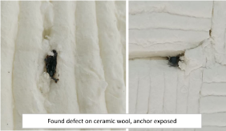
Gambar 1. Kerusakan pada ceramic wool

Retak pada Castable Refractory
Castable Refractory memperlihatkan retakan di beberapa bagian dinding, terutama di area sekitar burner. Retakan ini berpotensi mengurangi kekuatan struktural dan menyebabkan ketidakseimbangan temperatur selama proses pembakaran.
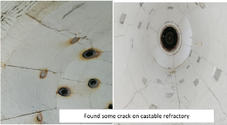
Gambar 2. Keretakan pada castable refractory

Akumulasi Material Castable Refractory
Pada bagian dasar ruang bakar ditemukan akumulasi pecahan material castable refractory. Kondisi ini mengindikasikan degradasi material akibat paparan suhu tinggi dalam jangka panjang. Penumpukan material tersebut dapat menghambat aliran gas buang dan mengurangi volume efektif ruang bakar.

Gambar 3. Adanya serpihan material castable refractory

Kerusakan pada Inswool
Beberapa bagian Inswool menunjukkan tanda-tanda kerusakan seperti terbakar, aus, dan terkontaminasi. Penurunan kualitas material isolasi ini berdampak pada berkurangnya efisiensi termal dan meningkatnya kebutuhan energi selama proses pembakaran gas permeate.
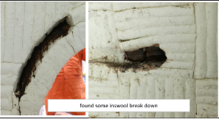
Gambar 4. Degradasi inswool (isolasi wool)

Penilaian Fuzzy FMEA
Untuk menganalisis lebih lanjut akar penyebab kinerja rendah, pendekatan FMEA Fuzzy diterapkan dengan fokus pada kegagalan komponen di Membrane Permeate Incinerator (MPI). Setiap responden melakukan penilaian menggunakan lembar evaluasi linguistik, memberikan skor untuk tiga parameter FMEA utama berdasarkan pengalaman mereka: Severity (S), Occurrence (O), dan Detectability (D). Skala linguistik yang digunakan ditunjukkan di bawah ini:
  - Tabel 3. Interpretasi Skala Penilaian pada Metode FMEA

Hasil Penilaian Awal FMEA
Nilai Severity (S), Occurrence (O), dan Detectability (D) yang diberikan responden dikonversi menjadi nilai numerik dan dirata-rata. Hasilnya disajikan pada tabel berikut:
  - Tabel 4. Hasil Penilaian Awal FMEA oleh Responden
Nilai rata-rata Severity (S), Occurance (O), dan Detectability (D) yang diperoleh dari konversi linguistik ke numerik kemudian digunakan sebagai masukan untuk proses evaluasi fuzzy.

Penerapan Fuzzy Logic
Metode fuzzy digunakan untuk mengatasi ketidakpastian dan subjektivitas penilaian manusia[23]. Setiap parameter input (S, O, D) dimodelkan sebagai fungsi keanggotaan segitiga (Trimf) pada rentang 1–100, dengan tiga kategori linguistik: Low, Medium, High dan Kategori trimf yang digunakan Low (1, 1, 4), Medium (2, 3, 5), High (6, 10, 10).
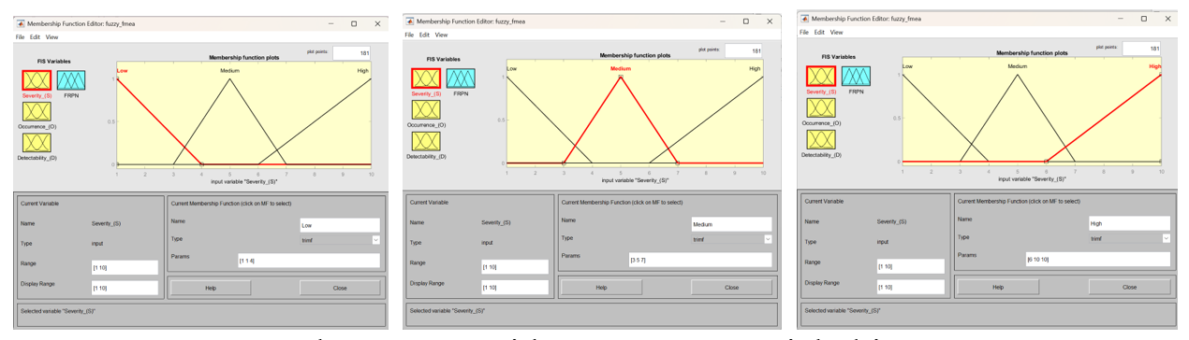
Gambar 5. Fungsi keanggotaan variabel input
Untuk variabel output berupa Fuzzy Risk Priority Number (FRPN), digunakan fungsi keanggotaan pada rentang 1–1000 dengan kategori yaitu Low (100, 100, 300), Medium (250, 500, 750), High (700, 900, 1000).
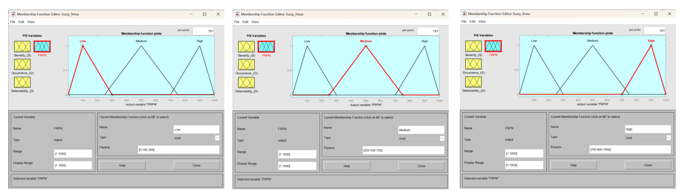
Gambar 6. Fungsi keanggotaan variabel output

Fuzzy Rule Base
Sebanyak 27 aturan IF–THEN disusun untuk mencakup seluruh kombinasi input linguistik S, O, dan D. Rule base ini menghubungkan kondisi input terhadap estimasi nilai FRPN. Setiap aturan merepresentasikan hubungan logis antara tingkat keparahan (Severity), frekuensi kejadian (Occurrence), dan kemampuan deteksi (Detectability) sehingga menghasilkan prioritas risiko yang lebih akurat. Dengan demikian, Fuzzy Rule Base memungkinkan pengambilan keputusan yang lebih objektif dalam menentukan tindakan mitigasi dan perbaikan pada komponen yang memiliki risiko tinggi.

Simulasi dan Hasil Perhitungan FRPN
Sebagai validasi model, dilakukan simulasi pada salah satu mode kegagalan, yaitu retakan struktural pada Castable Refractory. Input fuzzy yang dimasukkan berasal dari hasil rata-rata responden:
- Severity (S) = 9.0

Occurrence (O) = 5.7

Detectability (D) = 6.7
Nilai-nilai tersebut difuzzifikasi, diproses melalui rule base, kemudian melalui tahap defuzzifikasi. Hasil simulasi ditunjukkan pada gambar berikut:
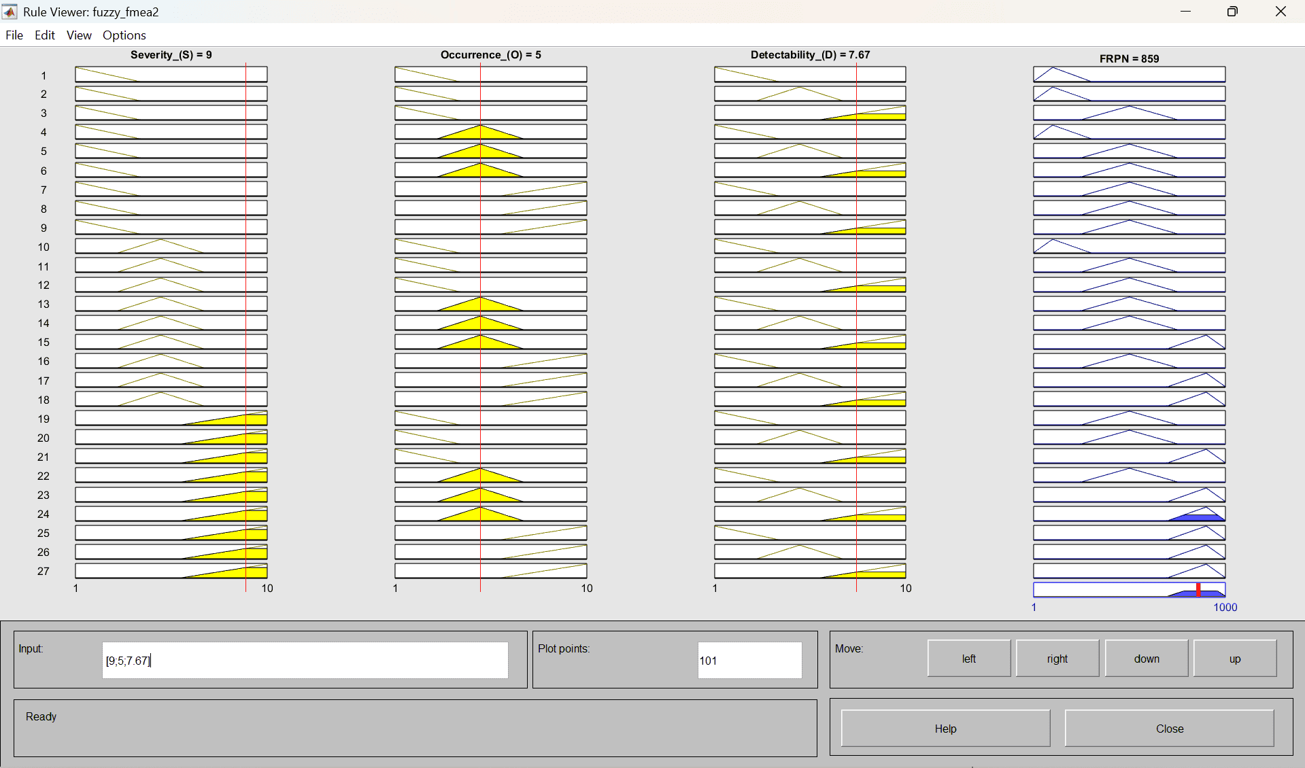
Gambar 7. Proses Simulasi Inferensi Fuzzy pada Komponen Refractory
Hasil akhir menghasilkan nilai FRPN = 859, yang mengindikasikan kategori risiko tinggi. Dengan demikian, retakan struktural pada Castable Refractory merupakan kegagalan yang membutuhkan prioritas penanganan tertinggi.

Perbandingan RPN Konvensional dan FRPN
Perhitungan RPN konvensional dilakukan dengan:
$$RPN= S x O X D$$ | (10)
Namun metode konvensional ini bersifat deterministik dan tidak dapat mengakomodasi ketidakpastian penilaian ahli. Sebaliknya, Fuzzy FMEA mengubah setiap nilai S, O, dan D ke dalam bentuk fuzzy, kemudian diproses menggunakan inferensi fuzzy sehingga menghasilkan FRPN yang lebih representatif.
Tabel 5 menunjukkan perbandingan nilai RPN dan FRPN untuk seluruh mode kegagalan.
Tabel 5. Hasil Perbandingan RPN dan Fuzzy RPN

Klasifikasi Rasio FRPN
Untuk mendukung interpretasi hasil, nilai FRPN dikelompokkan menjadi tiga kategori risiko, yaitu low (1–400), medium (401–700), dan high (701–1000). Berdasarkan klasifikasi ini, diperoleh temuan utama sebagai berikut:
- Ceramic Wool (FRPN 856 – Risiko Tinggi)
Mode kegagalan sobek dan terbakar menempatkan komponen ini pada kategori risiko tinggi. Kondisi ini umumnya dipicu oleh kurangnya penahan mekanis serta paparan aliran udara bersuhu tinggi.
- Castable Refractory – Retakan Struktural (FRPN 859 – Risiko Tinggi)
Nilai FRPN tertinggi menunjukkan bahwa retakan pada refractory menyebabkan penurunan kinerja insinerasi secara signifikan. Material eksisting hanya tahan hingga ±700°C, sehingga direkomendasikan penggantian refractory berbasis calcined bauxite yang mampu bertahan hingga 1650°C dan lebih tahan terhadap thermal shock.
- Castable Refractory – Spalling (FRPN 631 – Risiko Sedang)
Spalling menyebabkan penyempitan ruang bakar dan gangguan aliran gas. Risiko berada pada kategori sedang, sehingga tindakan mitigasi berupa inspeksi berkala, perbaikan titik rawan, serta kontrol temperatur sudah cukup untuk menjaga keandalan.
- Inswool (FRPN 500 – Risiko Sedang)
Kerusakan berupa hangus atau perubahan fisik menunjukkan penurunan kualitas isolasi termal. Meskipun risikonya sedang, komponen ini tetap memerlukan evaluasi rutin dan pengendalian operasi agar tidak meningkat menjadi risiko tinggi.

Kesimpulan
Hasil perhitungan menunjukkan bahwa nilai OEE MPI masih berada di bawah standar ideal, terutama disebabkan oleh rendahnya nilai availability dan performance. Hal ini mengindikasikan bahwa efektivitas operasi peralatan belum optimal dan masih memerlukan peningkatan pada pengendalian downtime serta stabilitas proses pembakaran.
Melalui penerapan Fuzzy FMEA, diperoleh bahwa Castable Refractory dan Ceramic Wool merupakan komponen dengan prioritas risiko tertinggi berdasarkan nilai FRPN. Kondisi tersebut menegaskan perlunya perbaikan teknis, termasuk penggunaan material refractory dengan ketahanan panas lebih tinggi serta penguatan sistem isolasi termal untuk menekan peluang kegagalan. Temuan ini juga menunjukkan bahwa pendekatan fuzzy mampu memberikan gambaran risiko yang lebih representatif dibandingkan metode FMEA konvensional.
Penelitian ini memiliki keterbatasan pada ketergantungan terhadap penilaian subjektif teknisi, keterbatasan data operasional harian, serta penggunaan model fuzzy yang masih sederhana. Oleh karena itu, penelitian selanjutnya disarankan untuk mengintegrasikan data pemantauan real-time dan mengembangkan model prediktif untuk mendukung perawatan berbasis kondisi. Evaluasi jangka panjang terhadap material dan perbaikan teknis yang direkomendasikan juga diperlukan untuk memastikan peningkatan keandalan MPI secara berkelanjutan.

Ucapan Terima Kasih
Penulis menyampaikan terima kasih kepada PT. XYZ atas kesempatan dan dukungan yang diberikan selama proses pengumpulan data dan pelaksanaan penelitian ini. Apresiasi juga disampaikan kepada para teknisi dan operator unit Membrane Permeate Incinerator (MPI) yang telah menyediakan informasi teknis serta membantu dalam proses penilaian lapangan. Selain itu, penulis berterima kasih kepada dosen pembimbing dan pihak-pihak lain yang turut memberikan arahan, masukan, serta dukungan yang berharga sehingga penelitian ini dapat terselesaikan dengan baik. Tak lupa pula terima kasih disampaikan kepada Tim JIETRI yang telah meluangkan waktu untuk menerima, menelaah, dan mereview artikel ini. Semoga seluruh tim senantiasa diberikan kesehatan, umur yang panjang, serta kelancaran rezeki.

Referensi
[1] E. U. Olugu, K. Y. Wong, J. Y. Chung Ee, and Y. D. Mammedov, “Incorporating Sustainability and Maintenance for Performance Assessment of Offshore Oil and Gas Platforms: A Perspective,” Jan. 01, 2022, MDPI. doi: 10.3390/su14020807.
[2] A. A. A. Latif, K. K. Lau, S. C. Low, and B. Azeem, “Multicomponent spiral wound membrane separation model for co2 removal from natural gas,” Membranes (Basel), vol. 11, no. 9, Sep. 2021, doi: 10.3390/membranes11090654.
[3] G. Gómez, P. Argumosa, A. Correro, and J. Maellas, “Proposal of a new technique to obtain some fuel cell internal parameters using polarization curve tests and eis results,” Energies (Basel), vol. 14, no. 21, Nov. 2021, doi: 10.3390/en14217161.
[4] P. Kaźmierczak, K. Żywicki, and P. Rewers, “The Impact of Downtime on the Stability of the Production Schedule,” Applied Sciences (Switzerland), vol. 15, no. 1, Jan. 2025, doi: 10.3390/app15010150.
[5] J. L. Sorrels, A. Baynham, D. Randall, and C. Hancy, “Chapter 2 - Incinerators and Oxidizers,” 2017.
[6] D. Nusraningrum and E. G. Senjaya, “Over all Equipment Effectiveness (OEE) Measurement Analysis on Gas Power Plant with Analysis of Six Big Losses,” 2019. [Online]. Available: www.ijbmm.com
[7] A. Kusuma Wardhani, O. Novareza, and E. Bin Mohamad, “V06 N.2 COMBINATION OF OEE AND FMEA METHODS TO ANALYZE THE EFFECTIVENESS OF PRODUCTION MACHINES,” pp. 163–175, 2025, doi: 10.21776/MECHTA.2025.006.02.1.
[8] Y. Suwardana, Y. P. Negoro, and M. Gresik, “ANALISIS METODE OEE DAN FMEA PADA MESIN PRODUKSI DI PT. ETEX BUILDING PERFORMANCE INDONESIA ANALYSIS OF OEE AND FMEA METHODS ON PRODUCTION MACHINES AT PT. ETEX BUILDING PERFORMANCE INDONESIA,” Journal of Information Technology and Computer Science (INTECOMS), vol. 8, no. 3, p. 2025.
[9] W. Anggraini et al., “Jurnal Hasil Penelitian dan Karya Ilmiah dalam Bidang Teknik Industri 86,” 2020.
[10] M. Yucesan, M. Gul, and E. Celik, “A holistic FMEA approach by fuzzy-based Bayesian network and best–worst method,” Complex and Intelligent Systems, vol. 7, no. 3, pp. 1547–1564, Jun. 2021, doi: 10.1007/s40747-021-00279-z.
[11] L. P. S. Hartanti, J. Mulyono, and V. Mayang, “PENERAPAN FMEA DAN FUZZY FMEA DALAM PENILAIAN RISIKO LEAN WASTE DI INDUSTRI MANUFAKTUR,” JST (Jurnal Sains dan Teknologi), vol. 11, no. 2, pp. 293–304, Aug. 2022, doi: 10.23887/jstundiksha.v11i2.50552.
[12] H. H. Purba, C. Jaqin, S. Hasibuan, U. Amrina, and I. Syifaul Qulub, “Analisis Penerapan Overall Equipment Effectiveness (OEE) pada Industri Manufaktur Komponen Elektronik,” Journal of Community Services in Sustainability, vol. 2, no. 2, pp. 18–25, Mar. 2025, doi: 10.52330/jocss.v2i2.332.
[13] R. Dwi Putera et al., “Total Productive Maintenance pada Mesin Press Paving Block: Analisis OEE, Six Big Losses, dan FMEA,” Jurnal Teknologi dan Manajemen Industri Terapan (JTMIT), vol. 4, no. 3, pp. 671–685, 2025.
[14] S. Ariyanto and Y. Pandu Negoro, “ANALISIS OVERALL EQUIPMENT EFFECTIVENESS (OEE) DAN TOTAL PRODUCTIVE MAINTENANCE (TPM) PADA MESIN PENGUPAS KULIT PADI MERK SATAKE DI UD. SUMBER TANI,” vol. 5, no. 2, 2024.
[15] F. Muhammad, F. Suryani, T. Tamalika, R. A. N. Moulita, and D. D. Maryadi, “Aplikasi Failure Mode and Effect Analysis dan Reliability Centered Maintenance pada Preventive Maintenance Kendaraan Application of Failure Mode and Effect Analysis and Reliability Centered Maintenance in Preventive Maintenance of Vehicle.” [Online]. Available: http://jietri.univ-tridinanti.ac.id
[16] A. Zuniawan, “A Systematic Literature Review of Failure Mode and Effect Analysis (FMEA) Implementation in Industries,” 2020. [Online]. Available: http://publikasi.mercubuana.ac.id/index.php/ijiem
[17] A. Fiha, I. Hakim, and F. Hannadiya Lubis, “Simulation and Analysis of Production Risk Using Fuzzy Computation and FMEA Method in MATLAB,” Jurnal Riset Ilmu Teknik, vol. 2, no. 1, pp. 13–25, May 2024, doi: 10.59976/jurit.v2i1.68.
[18] L. P. S. Hartanti, J. Mulyono, and V. Mayang, “PENERAPAN FMEA DAN FUZZY FMEA DALAM PENILAIAN RISIKO LEAN WASTE DI INDUSTRI MANUFAKTUR,” JST (Jurnal Sains dan Teknologi), vol. 11, no. 2, pp. 293–304, Aug. 2022, doi: 10.23887/jstundiksha.v11i2.50552.
[19] H. Ariyah Jurusan Teknik Industri, F. Sains dan Teknologi, U. H. Sultan Syarif Kasim Riau Jl Soebrantas No, and S. Baru, “Penerapan Metode Overall Equipment Effectiveness (OEE) Dalam Peningkatan Efisiensi Mesin Batching Plant (Studi Kasus: PT. Lutvindo Wijaya Perkasa),” Jurnal Teknologi dan Manajemen Industri Terapan (JTMIT), vol. 1, pp. 70–77, 2022.
[20] A. Kurniawan, D. Emirbuwono Basuki, R. A. Apriani, B. Putri, R. Aulia, and R. N. Mukarim, “ANALISIS MENGGUNAKAN METODE OVERALL EQUIPMENT EFFECTIVENESS (OEE) UNTUK MENINGKATKAN EFISIENSI MESIN PENGGILING DI PT MADU BARU ANALYSIS USING THE OVERALL EQUIPMENT EFFECTIVENESS (OEE) METHOD TO IMPROVE THE EFFICIENCY OF GRINDING MACHINERY AT PT MADU BARU,” Journal of Information Technology and Computer Science (INTECOMS), vol. 6, no. 2, 2023.
[21] Mickhael Apriliano Lie, “Analisis Efektivitas Mesin Produksi Menggunakan Metode OEE pada Industri Makanan: Studi Kasus di PT ‘Y,’” Journal of Mechanical Engineering, vol. 2, no. 1, May 2025, doi: 10.47134/jme.v2i1.3966.
[22] E. Krisnaningsih, A. B. Sulistyo, A. Rahim, and S. Dwiyatno, “Fuzzy risk priority number assessment to detect midsole product defects,” Jurnal Sistem dan Manajemen Industri, vol. 6, no. 1, pp. 77–88, Jun. 2022, doi: 10.30656/jsmi.v6i1.4013.
[23] J. J. Cardiel-Ortega and R. Baeza-Serrato, “Failure Mode and Effect Analysis with a Fuzzy Logic Approach,” Systems, vol. 11, no. 7, Jul. 2023, doi: 10.3390/systems11070348.

